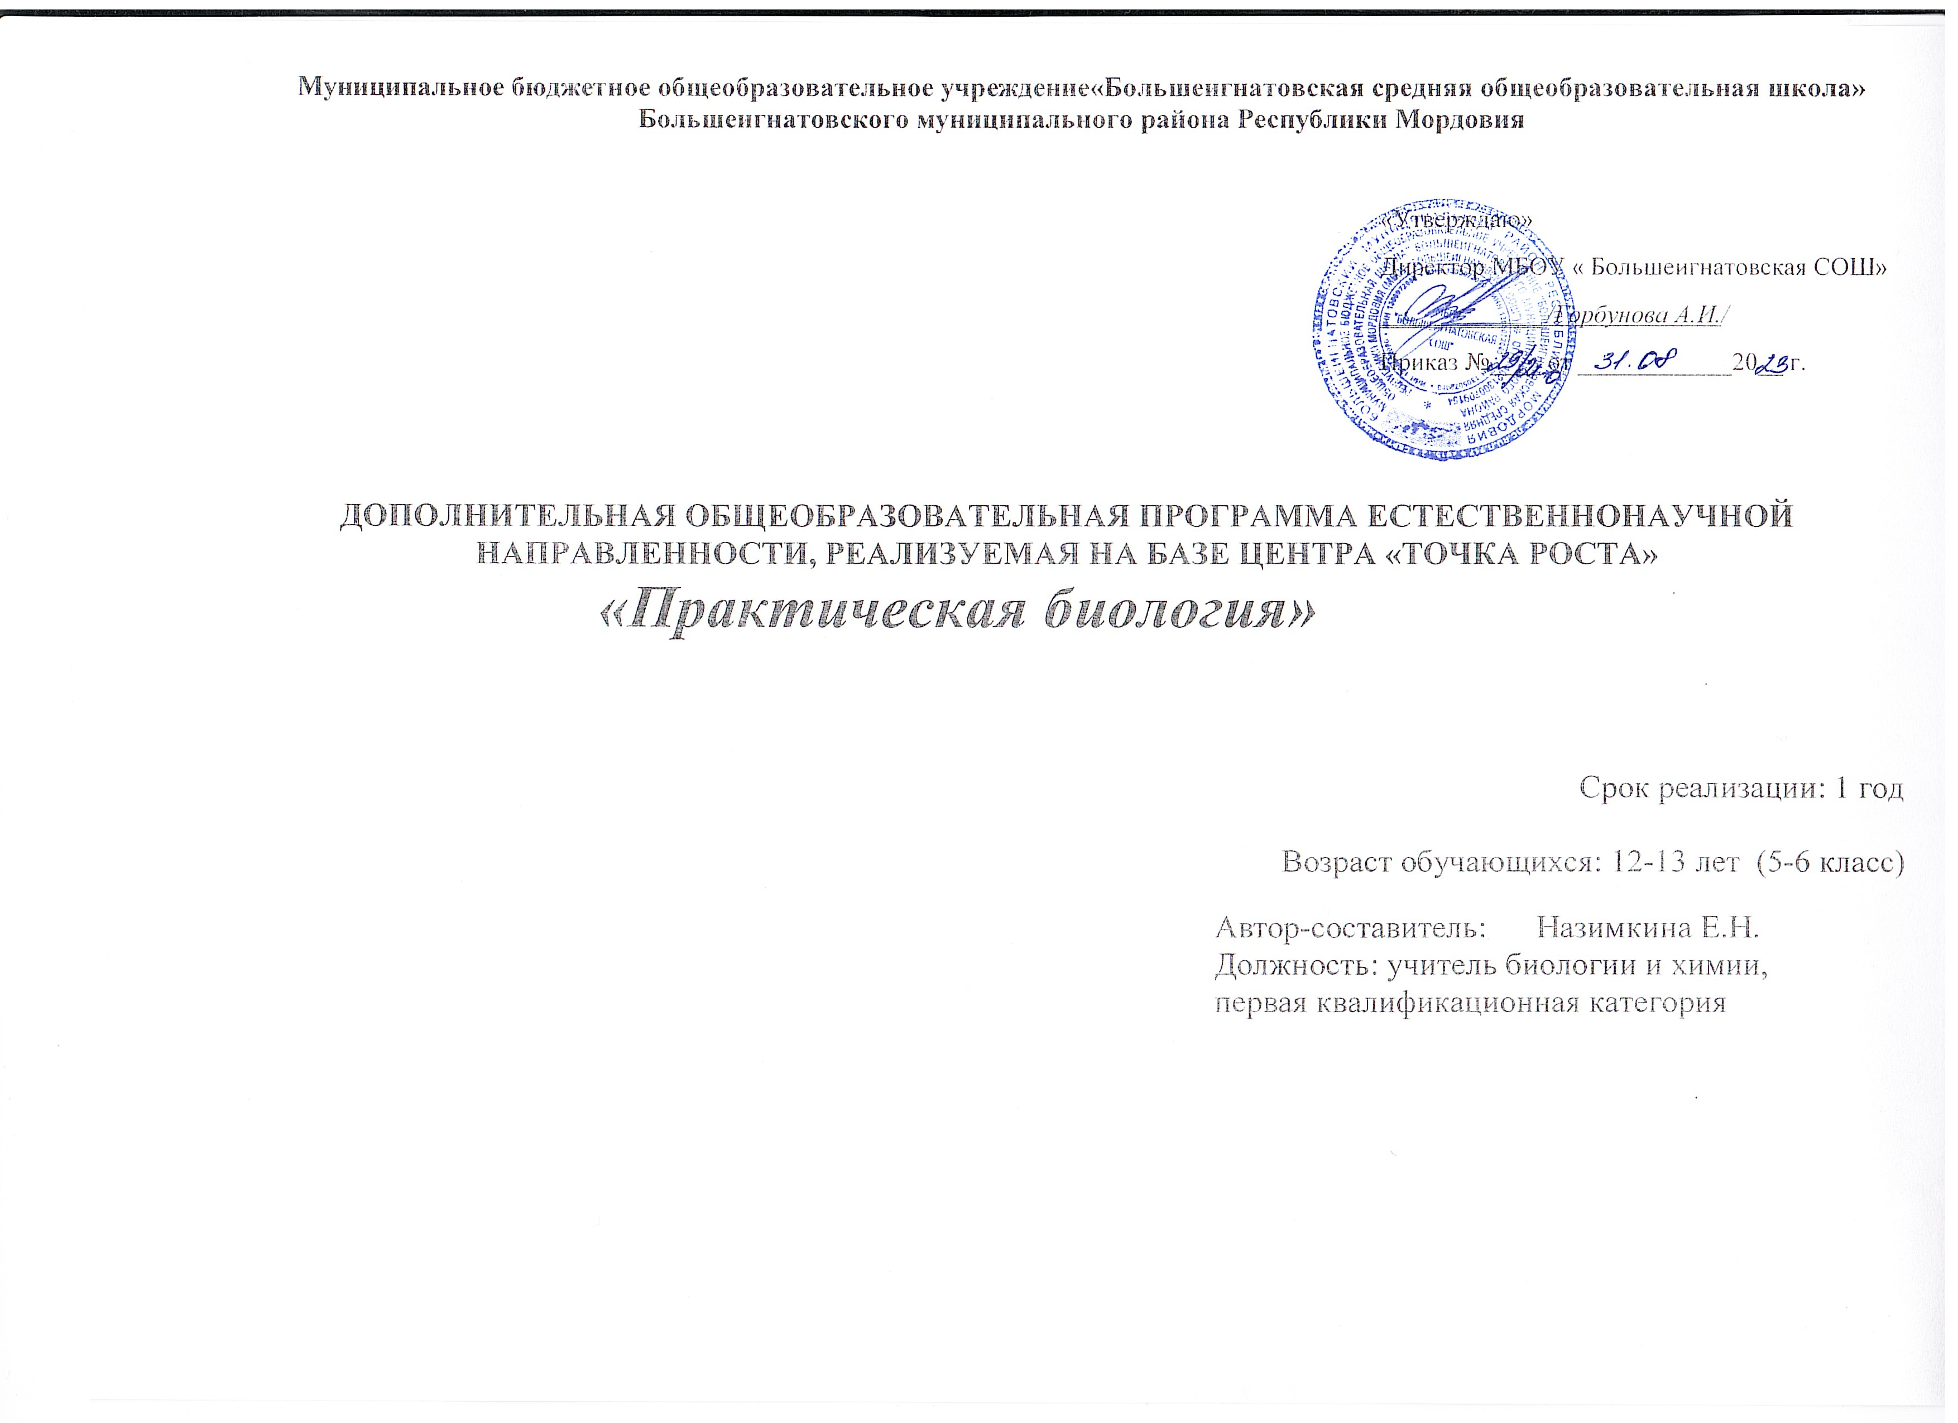

**Пояснительная записка**

Современный учебный процесс направлен не столько на достижение результатов в области предметных знаний,

сколько на личностный рост ребенка. Обучение по новым образовательным стандартам предусматривает организацию внеурочной деятельности, которая способствует раскрытию внутреннего потенциала каждого

ученика, развитие и поддержание его таланта.

Одним из ключевых требований к биологическому образованию в современных условиях и важнейшим компонентов реализации ФГОС является овладение учащимися практическими умениями и навыками, проектно – исследовательской деятельностью. Программа «Практическая биология» направлена на формирование у учащихся 5,6 классов интереса к изучению биологии, развитие практических умений, применение полученных знаний на практике, подготовка учащихся к участию в олимпиадном движении.

На дополнительных занятиях по биологии в 5,6 классах закладываются основы многих практических умений школьников, которыми они будут пользоваться во всех последующих курсах изучения биологии. Количество

практических умений и навыков, которые учащиеся должны усвоить на уроках «Биологии» в 5,6 классах достаточно

велико, поэтому внеурочная деятельность будет дополнительной возможностью для закрепления и отработки практических умений учащихся.

Программа способствует ознакомлению с организацией коллективного и индивидуального исследования, обучению в действии, позволяет чередовать коллективную и индивидуальную деятельность. Теоретический материал

включает в себя вопросы, касающиеся основ проектно-исследовательской деятельности, знакомства со структурой работы.

**Цель и задачи программы**

Цель: создание условий для успешного освоения учащимися практической составляющей школьной биологии и основ исследовательской деятельности.

Задачи:

• Формирование системы научных знаний о системе живой природы и начальных представлений о биологических объектах, процессах, явлениях, закономерностях;

• приобретение опыта использования методов биологической науки для проведения несложных биологических экспериментов;

• развитие умений и навыков проектно – исследовательской деятельности;

• подготовка учащихся к участию в олимпиадном движении;

• формирование основ экологической грамотности.

При организации образовательного процесса необходимо обратить внимание на следующие аспекты:

• создание портфолио ученика, позволяющее оценивать его личностный рост;

• использование личностно-ориентированных технологий (технология развития критического мышления, технология проблемного обучения, технология обучения в сотрудничестве, кейс-технология, метод проектов);

• организация проектной деятельности школьников и проведение мини-конференций, позволяющих школьникам

представить индивидуальные (или групповые) проекты по выбранной теме.

**Формы проведения занятий:** практические и лабораторные работы, экскурсии, эксперименты, наблюдения, коллективные и индивидуальные исследования, самостоятельная работа, консультации, кейс-технологии, проектная и

исследовательская деятельность, в том числе с использованием ИКТ.

**Методы контроля:** защита исследовательских работ, мини-конференция с презентациями, доклад, выступление, презентация, участие в конкурсах исследовательских работ, олимпиадах.

**Требования к уровню знаний, умений и навыков по окончанию реализации программы:**

• иметь представление об исследовании, проекте, сборе и обработке информации, составлении доклада, публичном

выступлении;

• знать, как выбрать тему исследования, структуру исследования;

• уметь видеть проблему, выдвигать гипотезы, планировать ход исследования, давать определения понятиям, работать с текстом, делать выводы;

• уметь работать в группе, прислушиваться к мнению членов группы, отстаивать собственную точку зрения;

• владеть планированием и постановкой биологического эксперимента.

**Ожидаемые результаты**

***Личностные результаты:***

• знания основных принципов и правил отношения к живой природе;

• развитие познавательных интересов, направленных на изучение живой природы;

• Развитие интеллектуальных умений (доказывать, строить рассуждения, анализировать, сравнивать, делать выводы и другое);

• эстетического отношения к живым объектам.

***Метапредметные результаты:***

• овладение составляющими исследовательской и проектной деятельности: умение видеть проблему, ставить вопросы, выдвигать гипотезы, давать определения понятиям, классифицировать, наблюдать, проводить эксперименты,

делать выводы и заключения, структурировать материал, объяснять, доказывать, защищать свои идеи;

• умение работать с разными источниками биологической информации, анализировать и оценивать информацию, преобразовывать информацию из одной формы в другую;

• умение адекватно использовать речевые средства для дискуссии и аргументации своей позиции, сравнивать

разные точки зрения, аргументировать свою точку зрения, отстаивать свою позицию.

***Предметные результаты:***

1. В познавательной ( интеллектуальной) сфере:

• выделение существенных признаков биологических объектов и процессов;

• классификация — определение принадлежности биологических объектов к определенной систематической группе;

• объяснение роли биологии в практической деятельности людей;

• сравнение биологических объектов и процессов, умение делать выводы и умозаключения на основе сравнения;

• умение работать с определителями, лабораторным оборудованием;

• овладение методами биологической науки: наблюдение и описание биологических объектов и процессов;

постановка биологических экспериментов и объяснение их результатов.

2. В ценностно-ориентационной сфере:

• знание основных правил поведения в природе;

• анализ и оценка последствий деятельности человека в природе.

3. В сфере трудовой деятельности :

• знание и соблюдение правил работы в кабинете биологии;

• соблюдение правил работы с биологическими приборами и инструментами.

4. В эстетической сфере:

• овладение умением оценивать с эстетической точки зрения объекты живой природы.

**Структура программы**

Программа «Практическая биология» включает в себя разделы:

• Введение,

• Лаборатория Левенгука,

• Практическая ботаника,

• Практическая Зоология,

• Биопрактикум.

При изучении разделов школьники смогут почувствовать себя в роли ученых из разных областей биологии. Ботаника— наука о растениях. Зоология — наука, предметом изучения которой являются представители царства животных. Микология — наука о грибах. Физиология— наука о жизненных процессах. Экология— наука о взаимодействиях организмов с окружающей средой. Бактериология— наука о бактериях. Орнитология — раздел зоологии, посвященный изучению птиц. Биогеография— наука, которая изучает закономерности географического распространения и распределения организмов. Систематика— научная дисциплина, о классификации живых организмов. Морфология изучает внешнее строение организма.

**Тематический план. Примерное содержание**

|  |  |  |
| --- | --- | --- |
| **№** | **Название раздела** | **Количество часов** |
|  | **Введение** | **1** |

|  |  |  |
| --- | --- | --- |
| **1** | **Лаборатория Левенгука** | **4** |
| **2** | **Практическая ботаника** | **14** |
| **3** | **Практическая зоология** | **8** |
| **4** | **Биопрактикум** | **7** |
| ИТОГО | | **34** |

**Тематический план**

**Примерное содержание**

Во введении учащиеся знакомятся с планом работы и техникой безопасности при выполнении лабораторных

работ. **Введение. (1 час)**

**Раздел 1. «Лаборатория Левенгука» (4 часа)**

Методы научного исследования. Лабораторное оборудование и приборы для научных исследований. История

изобретения микроскопа, его устройство и правила работы. Техника приготовления временного микропрепарата.

Рисуем по правилам: правила биологического рисунка.

***Практические лабораторные работы:***

- Устройство микроскопа

- Приготовление и рассматривание микропрепаратов

- Зарисовка биологических объектов

***Проектно-исследовательская деятельность:***

- Мини – исследование «Микромир» (работа в группах с последующей презентацией).

**Раздел 2. Практическая ботаника (14 часов)**

Фенологические наблюдения. Ведение дневника наблюдений. Гербарий: оборудование, техника сбора, высушивания и

монтировки. Правила работа с определителями (теза, антитеза). Морфологическое описание растений по плану. Редкие и

исчезающие растения Башкортостана.

***Практические и лабораторные работы:***

- Морфологическое описание растений

- Определение растений по гербарным образцам и в безлиственном состоянии

- Монтировка гербария

***Проектно-исследовательская деятельность:***

• Создание каталога «Видовое разнообразие растений пришкольной территории»

• Проект «Редкие растения Республики Мордовия»

**Раздел 3. Практическая зоология (8 часов)**

Знакомство с системой живой природы, царствами живых организмов. Отличительные признаки животных разных царств и систематических групп.

Жизнь животных: определение животных по следам, продуктам жизнедеятельности. Описание внешнего вида животных

|  |  |  |
| --- | --- | --- |
|  | по плану. О чем рассказывают скелеты животных (палеонтология). Пищевые цепочки. Подкормка птиц. | Жизнь животных зимой. |
| • | ***Практические и лабораторные работы:***  Работа по определению животных |  |
| • | Составление пищевых цепочек |  |
| • | Определение экологической группы животных по внешнему виду |  |
| • | Фенологические наблюдения «Зима в жизни растений и животных» |  |

***Проектно-исследовательская деятельность:***

• Мини – исследование «Птицы на кормушке»

• Проект «Красная книга животных Республики Мордовия»

**Раздел 4. Биопрактикум (7 часов)**

Учебно - исследовательская деятельность. Как правильно выбрать тему, определить цель и задачи исследования. Какие

существуют методы исследований. Правила оформления результатов. Источники информации (библиотека, интернет- ресурсы). Как оформить письменное сообщение и презентацию. Освоение и отработка методик выращивания биокультур. Выполнение самостоятельного исследования по выбранному модулю. Представление результатов на

|  |  |  |  |  |  |  |  |
| --- | --- | --- | --- | --- | --- | --- | --- |
|  | конференции. Отработка практической части олимпиадных заданий навыков. | с | целью | диагностики | полученных | умений | и |
| • | ***Практические и лабораторные работы:***  Работа с информацией (посещение библиотеки) |  |  |  |  |  |  |
| • | Оформление доклада и презентации по определенной теме |  |  |  |  |  |  |

***Проектно-исследовательская деятельность:***

**Модуль «Физиология растений»**

• Движение растений

• Влияние стимуляторов роста на рост и развитие растений

• Прорастание семян

• Влияние прищипки на рост корня

• **Модуль «Экологический практикум»**

• Определение степени загрязнения воздуха методом биоиндикации

• Определение запыленности воздуха в помещениях

|  |  |  |  |
| --- | --- | --- | --- |
| **Дата** | **№** | **Тема** | **Форма проведения** |
| **Введение (1 час)** | | | |
|  | 1 | Вводный инструктаж по ТБ при проведении  лабораторных работ. | Беседа |
| **Лаборатория Левенгука (4 часа)** | | | |
|  | 2 | Приборы для научных исследований,  лабораторное оборудование | Практическая работа |
|  | 3 | Знакомство с устройством микроскопа. | Практическая работа |
|  | 4 | Техника биологического рисунка и  приготовление микропрепаратов | Лабораторный практикум |
|  | 5 | Мини-исследование «Микромир» | Работа в группах |
| **Практическая ботаника (14 часов)** | | | |
|  | 6,7 | Фенологические наблюдения «Осень в жизни  растений» | Экскурсия |
|  | 8,9 | Техника сбора, высушивания и монтировки  гербария | Практическая работа |
|  | 10,11 | Техника сбора, высушивания и монтировки  гербария | Практическая работа |
|  | 12,13 | Определяем и классифицируем | Практическая работа с  определителями |
|  | 14,15 | Морфологическое описание растений | Лабораторный практикум |
|  | 16,17 | Определение растений в безлиственном  состоянии | Практическая работа |
|  | 18,19 | Редкие растения Республики Мордовия | Проектная деятельность |
| **Практическая зоология (8 часов)** | | | |
|  | 20 | Система животного мира | Творческая мастерская |
|  | 21 | Определяем и классифицируем | Практическая работа |
|  | 22 | Определяем животных по следам и контуру | Практическая работа |
|  | 23 | Определение экологической группы | Лабораторный практикум |

**Календарно- тематическое планирование**

|  |  |  |  |
| --- | --- | --- | --- |
|  |  | животных по внешнему виду |  |
|  | 24 | Практическая орнитология  Мини- исследование «Птицы на кормушке» | Работа в группах |
|  | 25 | Проект «Красная книга Республики Мордовия » | Проектная деятельность |
|  | 26 | Проект «Красная книга Республики Мордовия » | Проектная деятельность |
|  | 27 | Фенологические наблюдения «Зима в жизни  растений и животных» | Экскурсия |
| **Биопрактикум (7 часов)** | | | |
|  | 28 | Как выбрать тему для исследования.  Постановка целей и задач. Источники информации | Теоретическое занятие |
|  | 29 | Как оформить результаты исследования | Практическая работа |
|  | 30 | Физиология растений | Теоретическое занятие |
|  | 31 | Экологический практикум | Исследовательская  деятельность |
|  | 32,33 | Экологический практикум. Подготовка к  отчетной конференции | Исследовательская  деятельность. Создание презентаций, докладов |
|  | 34 | Отчетная конференция | Презентация работы |

**Методическое обеспечение:**

**Информационно-коммуникативные средства обучения**

1. Компьютер

2. Мультимедийный проектор,

3. Интерактивный комплекс

**Техническое оснащение (оборудование):**

1. Микроскопы;

2. Цифровая лаборатория «Точка роста»

3. Оборудование для опытов и экспериментов.

**Литература для учителя**

1. Дольник В.Р. Вышли мы все из природы. Беседы о поведении человека в компании птиц, зверей и детей. — М.:

LINKA PRESS, 1996.

3. Лесные травянистые растения. Биология и охрана: справочник. - М.: Агропромиздат, 1988.

4. Петров В.В. Растительный мир нашей Родины: кн. для учителя. -2-е изд., доп. — М.: Просвещение, 1991.

5. Самкова В.А. Мы изучаем лес. Задания для учащихся 3—5 классов //Биология в школе. - 2003. - № 7; 2004. - № 1,

3, 5, 7.

6. Чернова Н.М. Лабораторный практикум по экологии. — М.: Просвещение, 1986.

**Интернет-ресурсы**

1. <http://www.sci.aha.ru/ATL/ra21c.htm>— биологическое разнообразие России.

2. [http://www.wwf.ru](http://www.wwf.ru/) — Всемирный фонд дикой природы (WWF).

3. <http://edu.seu.ru/metodiques/samkova.htm>— интернет-сайт «Общественные ресурсы образования»

4. [http://www.ecosystema.ru](http://www.ecosystema.ru/) — экологическое образование детей и изучение природы России.